4. Контрольная работа №3,4
«Расчет доз ионизирующего облучения при проведении работ в чрезвычайных ситуациях. Определение допустимого времени пребывания группы спасателей в зараженной местности»

Порядок выполнения работы:
1. Ознакомиться с теоретической частью.
2. Ознакомиться с методикой выполнения расчета.
3. Выбрать свой вариант задания по таблице вариантов. Номер варианта соответствует значению последней цифры номера зачетной книжки.
4. Выписать из таблицы исходные данные.
5. Выполнить расчеты по образцу, подставив в формулы исходные данные своего варианта и сделать практические выводы по проведённым работам.
6. Оформить отчет о контрольной работе в соответствии с требованиями, представить в учебное заведение и защитить ее у преподавателя.

4.1. Теоретическая часть.
Цель оценки радиационной обстановки - определение возможного влияния ее на трудоспособность рабочих, служащих, личного состава формирований и населения.
Выявление радиационной обстановки можно производить методом радиационной разведки и методом прогнозирования, который позволяет ориентировочно определять наиболее целесообразные действия формирований, применять меры защиты и уточнять задачи радиационной разведки. Радиационную обстановку выявляют после применения противником ядерного оружия, при авариях на АЭС и других ядерных объектах для определения времени, характера заражения и режимов действия формирований и поведения населения.
После получения данных разведки производят оценку радиационной обстановки в следующей последовательности: определяют зоны заражения по измеренному (рассчитанному) уровню радиации; рассчитывают дозы радиации, полученные людьми за время их пребывания в зонах заражения; рассчитывают дозы радиации, полученные людьми при преодолении зон заражения; определяют допустимое время пребывания людей в зоне заражения по известному уровню радиации; определяют допустимое время начала ведения спасательных работ при заданной дозе облучения и продолжительности работы; рассчитывают число смен для ведения спасательных работ, исходя из сложившейся на объекте радиационной обстановки; определяют режимы работы рабочих и служащих отдельных цехов или объекта в целом и поведения населения в условиях радиоактивного заражения.
В зависимости от обстановки и выполняемых работ для формирований ГО определяют максимальную и (или) безопасную продолжительность пребывания в зараженной местности, продолжительность выполнения работы до получения установленной дозы облучения, а также прогнозируемую дозу радиации (облучения) за время пребывания в условиях заражения местности.
Максимальная продолжительность работоспособности - время, в течение которого личный состав получит такую суммарную дозу при однократном облучении, при которой не менее 50 % его выйдет из строя в течение первых двух суток. Эту дозу принято называть дозой потери работоспособности. Для необлученного личного состава за дозу потери работоспособности принята доза 250 Р.
Безопасная продолжительность выполнения работ - время до получения безопасной дозы облучения. В качестве безопасной дозы однократного облучения принята доза 50 Р.
Прогнозирование возможной радиационной обстановки.
Исходным данными для прогнозирования обстановки являются:
- координаты местоположения АЭС или эпицентра ядерного взрыва;
- тип реактора, его энергетическая мощность, или вид ядерного взрыва;
- время начала выбросов радиоактивных веществ в атмосферу, или время ядерного взрыва;
- направление и скорость ветра;
- степень вертикальной устойчивости приземной атмосферы.
При аварии на АЭС определяют показатели обстановки:
- размеры (длина, ширина, площадь) зон радиоактивного загрязнения и их расположение на местности;
- мощность дозы гаммы-излучения в любой точке следа радиоактивных выбросов и в любой момент времени;
- доза внешнего облучения людей в любой точке следа выброса;
- время начала радиоактивного загрязнения местности;
- количество людей, оказавшихся в зонах радиоактивного загрязнения.
При оценке практической радиоактивной обстановки при ядерном взрыве определяют показатели:
- приведение уровней радиации к одному времени после ядерного взрыва;
- определение возможных доз облучения;
- определение допустимой продолжительности пребывания людей на радиоактивно-зараженной местности;
- определение времени начала преодоления участка заражения, начала работ и назначение количества смен при выполнении АС и ДНР;
- определение возможных радиационных потерь рабочих и служащих, на селения, личного состава формирований и др.
Главная цель прогнозирования радиационной обстановки - выявление и оценка трудоспособности рабочих и служащих, военнослужащих остального населения.
Оценка радиационной обстановки включает два этапа:
- выявление радиационной обстановки;
- фактическую оценку обстановки.
Выявить радиационную обстановку - значит определить и нанести на рабочую карту (схему) зоны радиоактивного заражения (загрязнения) или уровня радиации в отдельных точках местности.
На первоначальном этапе выявления радиационной обстановки осуществляют прогнозирование возможной обстановки. Прогнозирование позволяет быстро принять необходимые предварительные решения, но его результаты могут значительно отличаться от фактической радиационной обстановки, поэтому они должны быть уточнены по данным разведки, полученных с помощью рассмотренных выше приборов.
Оценку фактической радиационной обстановки осуществляют в „елях принятия необходимых мер защиты, обеспечивающих уменьшение (исключение) радиоактивного облучения и определение наиболее целесообразных действий людей на зараженной (загрязненной) местности.
Расчеты, связанные с оценкой радиационной обстановки, ведут аналитическим способом с помощью формул, таблиц, графиков, номограмм, расчетных станций.

4.2. Методика расчета дозированного облучения при проведении работ в чрезвычайных ситуациях
В качестве исходных данных для определения допустимого времени пребывания людей в условиях радиоактивного заражения местности приняты следующие:
уровень радиации и время его измерения после взрыва;
время начала облучения;
коэффициент радиационной защищенности (ослабления);
доза потери боеспособности или безопасная (заданная) доза
облучения;
ранее полученная доза облучения и время, прошедшее после
предыдущего облучения.

Уровень радиации с учетом его ослабления, Р/ч [2],

P_{p} = Р_{откр}/К_{р.з} (1.1)

где Р откр — уровень радиации на открытой местности, Р/ч; К_{р},₃ - коэффициент радиационной защищенности.
Относительная доля остаточной дозы облучения приведена ниже.
Время, прошедшее  после облучения,  нед | Остаточная доля  от полученной  дозы облучения | Время, прошедшее  после облучения,  нед | Остаточная доля  от полученной  дозы облучения
До4сут | 1 | 7 | 0,3
1 | 0,9 | 8 | 0,25
2 | 0,75 | 9 | 0,2
3 | 0,6 | 10 | 0,17
4 | 0,5 | 11 | 0,15
5 | 0,42 | 12 | 0,13
6 | 0,35 | 14 | 0,1

Расчетная доза предыдущего облучения

Драсч=Дз-Дост, (1.2)

где Д₃ - доза облучения заданная, Р; Д_{ост} - доза облучения остаточная, Р.
С помощью рис. 1.1 определяют допустимую продолжительность пребывания людей в условиях радиоактивного заражения, т. е. максимальную продолжительность боеспособности, безопасную продолжительность боеспособности или продолжительность выполнения задачи до получения установленной дозы.
Пример 1. Определить максимальную и безопасную продолжительность боеспособности (работоспособности) личного состава спасателей, если к началу облучения, через 2 ч после взрыва, уровень радиации на объекте составляет 200 Р/ч, а Кр з = 4. Ранее личный состав облучению не подвергался.
Решение. 1. Определяем по формуле (1.1) уровень радиации с учетом его ослабления
Рр=200/4 =50 Р/ч.
2. Зная, что доза потери боеспособности (работоспособности) необлученного личного состава равна 250 Р, а безопасная доза - 50 Р, с помощью рис. 1.1 находим максимальную продолжительность боеспособности (работоспособности) расчета спасателей - 1 сут; безопасную продолжительность - 1 ч.

Алгоритм работы с номограммой и ключом (см. рис. 1.1)
1. Для определения максимальной продолжительности боеспособности необходимо:
- По шкале «Уровень радиации с учетом ослабления» отложить значение Рр (50 Р).
- По шкале «Время измерения уровня радиации после взрыва» отложить значение времени, прошедшего после взрыва (2 ч).
- Соединить эти два значения прямой и продолжить ее до пересечения с вспомогательной шкалой. В месте пересечения поставить точку.
- По шкале «Доза облучения» отложить значение дозы потери боеспособности (250 Р).
- Соединить это значение прямой с точкой на вспомогательной шкале и продлить ее до пересечения со второй вспомогательной шкалой. Место пересечения обозначить точкой.
- На шкале «Время начала облучения после взрыва t_{н}» отложить значение времени начала облучения (2 ч) и соединить эту точку прямой с точкой на второй вспомогательной шкале. Продлить эту прямую до пересечения со шкалой «Продолжительность облучения». Точка пересечения дает значение времени максимальной продолжительности работоспособности (1 сут).
2. Для определения времени безопасной продолжительности работоспособности необходимо:
2.1. Выполнить действия согласно пп. 1.1-1.3.
- На шкале «Доза облучения» отложить значение безопасной дозы
(50 Р).
- Выполнить действия согласно пп. 1.5-1.6. При этом пересечение прямой со шкалой «Продолжительность облучения» даст значение безопасной продолжительности работоспособности (1 ч).

Пример 2. Определить максимальную и безопасную продолжительность работоспособности личного состава спасателей, если к началу облучения, через 4 ч после взрыва, уровень радиации на объекте составляет 60 Р/ч, а К_{рз} = 4. В течение предыдущей недели личный состав спасателей получил дозу облучения 10 Р.
Решение. 1. По формуле (1.1) определяем уровень радиации с учетом его ослабления
60 Р_{р} = 60/4 = 15 Р/ч.
2. С учетом приведенных выше данных находим остаточную дозу облучения
10Р • 0,9 = 9 Р.
3. По формуле (1.2) определяем расчетную дозу потери работоспособности
250 Р - 9 Р = 241 Р
и безопасную дозу 50 Р - 9 Р = 41 Р.
4. С помощью рис. 1.1 находим максимальную продолжительность боеспособности личного состава - неограниченна; безопасную продолжительность пребывания в условиях радиоактивного заражения местности - 3 ч.
Алгоритм работы приведен в примере 1.

Пример 3.
Определить продолжительность работы личного состава спасателей до получения ими дозы 60 Р , если уровень радиации, измеренной через 5 ч после взрыва, составляет 90 Р/ч, Кр.з. = 2. В течение предыдущих двух недель личный состав получил дозу облучения 10 Р.
Решение. 1. По формуле (1.1) определяем уровень радиации с учетом его ослабления
P_{D} =90/2 =45 Р/ч.
2. С учетом приведенных выше данных определяем остаточную дозу облучения
10Р•0,75 = 7,5 Р.
3. Расчетную дозу облучения находим по формуле (1.2)
Драсч = 60 Р - 7,5 Р = 52,5 Р.
4. С помощью рис. 1.1 находим продолжительность работы до получения личным составом дозы 60 Р. Она равна 1 ч. Алгоритм работы приведен в примере 1. При этом продолжительность работы до получения личным составом дозы 60 Р находим по шкале «Продолжительность облучения».
Часто для прогнозирования дозы облучения, которую может получить личный состав спасателей, приходится определять возможные дозы его облучения за определенное время. Это необходимо для организации безопасной работы личного состава по ликвидации чрезвычайной ситуации (ЧС) и рационального распределения смен спасателей.
При решении этих задач за исходные принимают следующие данные: уровень радиации на местности и время его измерения после ядерного взрыва (аварии); продолжительность облучения; коэффициент радиационной защищенности (коэффициент ослабления уровня радиации).
С помощью рис. 1.1 или по приведенной ниже формуле определяют дозу радиации, полученную личным составом спасателей за время пребывания в условиях радиоактивного заражения местности [2],
PсрТ
Д=---------- или, если нет защиты, Д- Р_{ср} t, (1.3)
Кр.з
где Р_{ср} - средний уровень радиации, Р/ч; t - продолжительность облучения, ч.
Средний уровень радиации, Р/ч,
Р_{х} + Р₂ + ... + Р„
Рср = п (1-4)
где Р], /2,..., Р_{п} - уровни радиации, измеренные через определенные промежутки времени, Р/ч; п - число измерений уровней радиации.

Пример 4. Определить возможную дозу радиации, полученную личным составом подразделения спасателей за 8 ч работы на зараженной радиоактивными веществами местности, если работа начнется спустя 2 ч после ядерного взрыва (аварии), уровень радиации на объекте к этому времени составит 180 Р/ч, аЛГр.₃ = 4.
Решение. 1. По формуле (1.1) определяем уровень радиации с учетом его ослабления
180
Р„ = = 45Р/ч.
4
2. С помощью рис. 1.1 находим дозу радиации, полученную личным составом подразделения спасателей за 8 ч работы на зараженной местности. Она равна 150 Р.
Алгоритм работы с номограммой и ключом (см. рис. 1.1)
- Выполнить действия в соответствии с пп. 1.1-1.3 (см. пример 1).
- На шкале «Продолжительность облучения» отложить значение времени работы спасателей на зараженной территории t (8 ч).
- На шкале «Время начала облучения после взрыва» отложить значение времени, прошедшего после взрыва (2 ч).
- Соединить эти два значения прямой линией и продолжить ее до пересечения с вспомогательной шкалой. Место пересечения отметить точкой.
- Соединить точки на первой и второй вспомогательных шкалах, при этом точка пересечения этой прямой со шкалой «Доза облучения» дает значение дозы радиации, полученной личным составом спасателей за время работы (150 Р).

Пример 5. Личный состав спасателей выполнял восстановительные работы на зараженном радиоактивными веществами объекте в течение 2 ч. Во время работы через каждые 30 мин замеряли уровни радиации:
Р₁, = 80P; Р₂ = 50Р; Р₃ = 45Р; Р₄ = 35 Р. Определить дозу облучения, полученную личным составом. Решение. 1. По формуле (1.4) определяем средний уровень радиации
80Р+50Р+45Р+35Р
Рср= 4 = 52,5 Р/ч.
2. По формуле (1.3) определяем дозу облучения, полученную личным составом,
Д=52,5 -2= 105 Р.
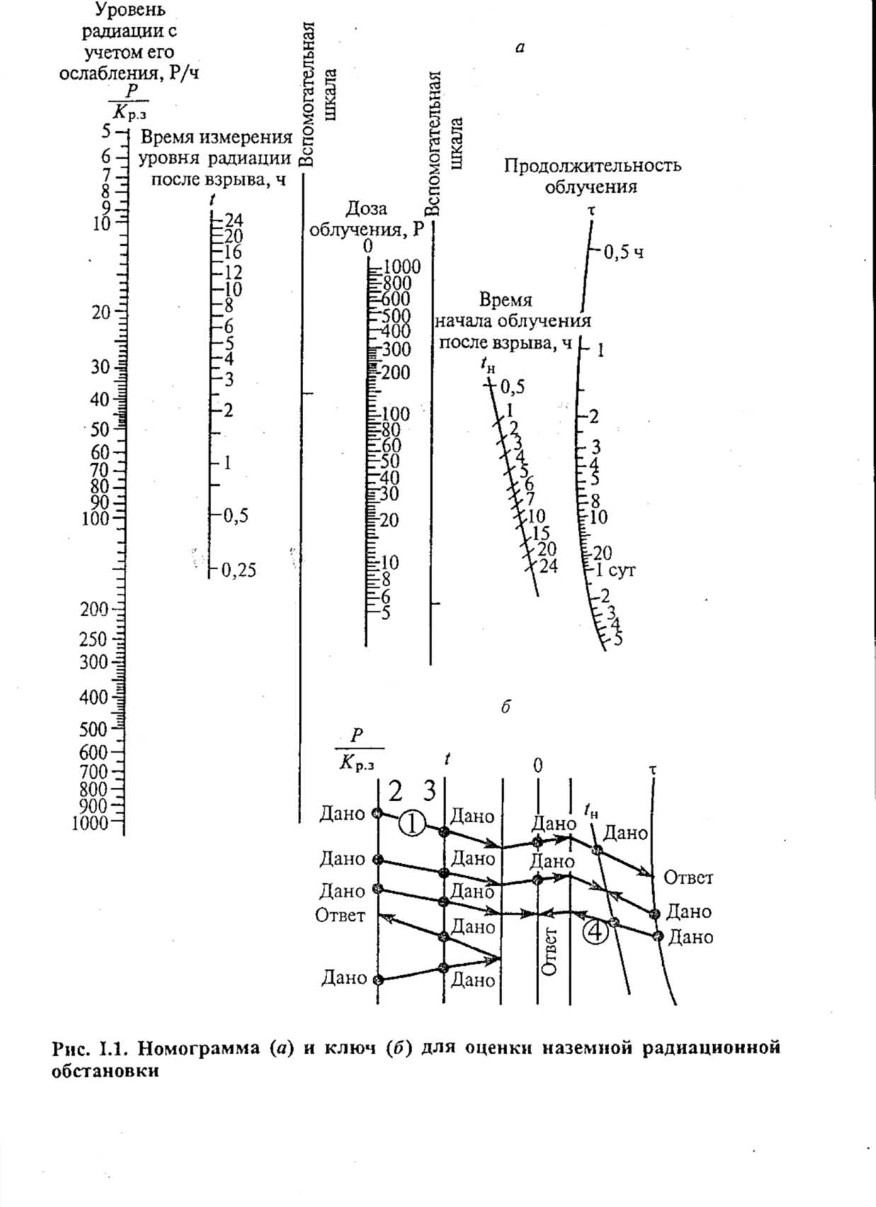

4.3. Варианты исходных данных к заданиям

№ варианта | Уровень радиации Р/ч | Время пршедшее после взрыва,ч | Время начала облучения, | Доза радиации, полученная ранее, Р | Время прошедшее после облучения, нед | К_{р.з} | Доза потери работоспособности, Р | Безопасная доза облучения, Р
1 | 240 | 10 | 12 | - | - | 4 | 250 | 50
2 | 380 | 2 | 4 | - | - | 8 | 100 | 25
3 | 420 | 4 | 4 | - | - | 10 | 250 | 50
4 | 60 | 8 | 8 | - | - | 2 | 100 | 25
5 | 160 | 3 | 6 | - | - | 2 | 250 | 50
6 | 90 | 8 | 8 | - | - | 4 | 250 | 50
7 | 250 | 8 | 8 | 20 | 2 | 6 | 100 | 25
8 | 60 | 10 | 10 | 30 | 3 | 2 | 250 | 50
9 | 300 | 8 | 8 | 40 | 2 | 6 | 250 | 50
10 | 120 | 12 | 14 | 15 | 3 | 7 | 100 | 25
11 | 100 | 7 | 7 | 33 | 4 | 2 | 250 | 50
12 | 400 | 12 | 12 | 18 | 3 | 8 | 100 | 25
 |  |  |  |  |  |  | Максим.доза, которая м.б. получена л.с. Р
13 | 150 | 6 | 6 | 42 | 8 | 4 | 70 | 50
14 | 240 | 10 | 10 | 37 | 7 | 5 | 90 | 50
15 | 134 | 17 | 17 | 18 | 6 | 3 | 50 | 25
16 | 374 | 0,5 | 0,5 | 60 | 5 | 11 | 60 | 50
17 | 285 | 2,5 | 4 | 24 | 2 | 8 | 54 | 25
18 | 124 | 24 | 24 | 55 | 12 | 6 | 25 | 25
 |  |  |  | Продолжит облучения, ч
19 | 85 | 18 | 18 | 5 | - | 2 | 250 | 50
20 | 567 | 17 | 17 | 3 | - | 10 | 250 | 50
21 | 344 | 15 | 15 | 7 | - | 8 | 100 | 25
22 | 133 | 14 | 14 | 6 | - | 4 | 250 | 50
23 | 189 | 12,5 | 12,5 | 8 | - | 4 | 100 | 25
Продолжение

№ | 1-й | 2-й | 3-й | 4-й | Продол- |  | Максимальная | Безопас-
вари- | замер | замер | замер | замер | житель- |  | доза, которая м.б | ная доза
анта |  |  |  |  | ность облу- |  | получена лич- | облуче-
 |  |  |  |  | чения, ч |  | ным составом, Р | ния, Р
24 | 75 | 56 | 48 | 34 | 4 | 5 | 250 | 50
25 | 102 | 98 | 85 | 70 | 6 | 6 | 250 | 50
26 | 25 | 21 | 18 | 10 | 8 | 2 | 100 | 25
27 | 97 | 85 | 72 | 60 | 3,5 | 3 | 250 | 50
28 | 232 | 200 | 181 | 175 | 2,5 | 4 | 250 | 50
29 | 198 | 184 | 175 | 169 | 1,5 | 8 | 100 | 25
30 | 200 | 120 | 90 | 70 | 5 | 9 | 150 | 50

Примечания:
- Варианты 1–6 – определение максимальной и безопасной продолжительности боеспособности (работоспособности) личного состава спасателей (см. пример 1). '
- Варианты 7–12 – определение продолжительности боеспособности (работоспособности) личного состава спасателей (см. пример 2).
- Варианты 13–18 – определение продолжительности работы личного состава спасателей до получения ими заданной дозы облучения (см. пример 4).
- Варианты 19–23 – определение возможной дозы радиации (облучения), полученной личным составом подразделений спасателей за определенное время пребывания в условиях зараженной местности (см. пример 4).
- Варианты 24–30 – определение дозы облучения, полученной личным составом спасателей (см. пример 5).

Таблица вариантов
Вариант | Номера вариантов задач
0 | 4 | 7 | 16 | 19 | 24
1 | 3 | 8 | 15 | 20 | 25
2 | 2 | 9 | 14 | 21 | 26
3 | 1 | 10 | 13 | 22 | 30
4 | 6 | 11 | 18 | 23 | 29
5 | 5 | 12 | 17 | 19 | 28
6 | 4 | 7 | 16 | 20 | 27
7 | 3 | 8 | 15 | 21 | 26
8 | 6 | 9 | 14 | 22 | 25
9 | 1 | 10 | 13 | 23 | 24

Автор-составитель: кандидат экономических наук, доцент кафедры гуманитарных и социально-экономических дисциплин Мурманского филиала ФГБОУ ВПО «Санкт-Петербургский университет ГПС МЧС России» Л.Н. Симачева.

